618稳住，再造海尔品效新曲线
广 告 主：海尔
所属行业：IT数码家电
执行时间：2022.04.13-06.20
参选类别：效果营销类
营销背景
618，已经成为诸多家电品牌不得不参与的“噩梦“，同时，大家电进入多年，持续下滑的严峻挑战时刻。
1、宏观环境的挑战：受多样宏观环境影响，家电行业迎难求发展
2022年以来，家电业遭受超预期因素冲击。受疫情反复、内需不振、房地产行业低迷等多重不利因素影响下，家电市场消费整体呈现下滑、萎缩趋势，行业企业克难前行。
另一方面，随着家电市场由增量市场转变为存量市场，加之低价策略边际递减效应凸显，传统的促销手段逐渐失灵，家电市场增幅减缓。
2、行业渠道的挑战：线下经销商渠道+线上电商渠道双双下滑，海尔618亟需寻找营销新动能
线下经销商：受疫情反复、线下客流骤减等因素影响，线下经销商们的销量、销售额等双双下滑严重。
线上电商渠道：线上传统电商平台流量下滑、品牌获客成本变高，叠加竞争更激烈的618节点，海尔亟需在618寻找新蓝海、新流量。
3、行业自生的挑战：行业特性影响，消费者触点易离散，品牌“品与效”易割裂
大家电产品客单价较高，消费者购买决策时间相对较长，在决策过程中注意力非常容易离散，且用户决策链路难觅。在用户需求逐渐饱和、竞争激烈的618节点，海尔需要更加科学化的经营人群，覆盖从前链路种草到后链路转化，最大程度提升营销效能。
在多重挑战与阻力面前，海尔将如何打好618年中之战？
营销目标
在多重挑战与阻力下，逆势打响海尔618年中之战，既实现海尔品牌内容的传播，也寻找海尔电商生意的全新增量，打造品效合一的618营销。
策略与创意
1、确定平台：好平台是生意的加速器和放大器，海尔在快手挖新渠
“消费者在哪里，品牌就在哪里”，快手的拥有3亿+的日活流量和增量的行业用户群体。高流量+成熟的生态模式，让快手平台成为不可多得的“流量争夺阵地”。基于此，海尔选择快手平台，作为未来重要的品效增量渠道。
2、经销商模式创新：深度结合海尔既有生意模式，线下经销商线上化
海尔在全国有3万多家线下经销商门店，在经销商生意受阻时，快手发挥海尔线下经销商的优势，优选有意愿+有能力的海尔经销商入驻到快手中，打造1+N+X矩阵（官旗+品牌旗舰店+POP店），开辟线上战场，为海尔及经销商进行品牌与生意上的赋能。
最终形成海尔立体化店铺矩阵，店铺之间相互协作、相互补充，官方旗舰店作为品牌形象的主阵地，打造标杆样板，进行场景化、生态化发展；品牌旗舰店深入垂直类目，做垂直类目的引领者，结合用户痛点，为快手用户输出需求解决方案；POP店则像毛细血管，深入到快手的各个角落，做本地化、更接地气的身边小店。
3、深度经营：海尔精细化运营品牌人群，扩大人群开口-持续种草沟通-高效电商转化
搭建好整个1+N+X矩阵后，人群从何而来、人群如何流转、人群如何高效转化，是海尔精细化静音人群需要解决的核心问题。
快手根据行业消费者决策链路、品牌阶段现状，将海尔人群品牌资产由浅到深分别分为：海尔潜力人群、海尔高潜人群、海尔转化人群。并优选契合商业资源，在不同阶段的人群分别通过不同资源进行运营留存+向下流转。
海尔1+N+X矩阵（官旗+品牌旗舰店+POP店）基础上，精细化运营品牌人群
海尔品牌资产 | 人群对应策略 | 对应商业资源助力
海尔潜力人群 | 扩大人群开口 | 海尔定制场景化晚会+商业硬广+官号内容
海尔高潜人群 | 持续种草沟通 | 官号内容赛马+达人定制内容+高定向信息流+
海尔转化人群 | 高效电商转化 | 矩阵直播PK赛+电商流量收割
4、拉长节奏：前置筹备布局，拉长618营销战线，前期蓄水后期集中转化
大家电产品客单价较高，决策周期较长，且各平台竞争激烈，海尔需要提前布局。在节奏规划上，提前3个月布局。在4月打造偏品牌的大事件，通过晚会内容+达人内容+官方内容等进行种草，率先影响消费者心智，为618引爆转化蓄水。同时以1+N+X矩阵为阵型，优选经销商打造直播PK赛。在后续5-6月发力集中转化。
执行过程/媒体表现
海尔选择在快手平台核心发力，分别打造4月、5-6月两段式传播营销。
4月「海尔智趣焕新趴」（媒体投放费用共计150w）
蓄水期：  4月12日-4月15日 | Bigday：  4月16日 | 持续期：  4月17日-4月18日
扭动形式开屏硬广上线
7位跨圈层达人短视频种草+作品推广 | 联合新华网打造「海尔智趣焕新趴」超级晚会+直播推广助力 | 官号持续自播
 | 头部达人种草视频+作品推广
1+N+X矩阵持续自播收割，12个直播间火力全开，锁链直播间形式锁住流量
搜索品专+其他运营资源位矩阵引流

5-6月「海尔618 智趣新潮家」（媒体投放费用共计220w）
蓄水期：  4月23日-4月30日 | Bigday：  4月16日 | 持续期：  4月17日-4月18日
扭动形式开屏硬广上线
品牌信息流推广 | 联合跑男打造「海尔618跑男」超级盛典+直播推广 | 官号持续自播
四位跨圈层达人短视频+作品推广
#智趣新潮家为主题的海尔定制挑战赛，广泛收集用户真实UGC内容
1+N+X矩阵持续自播收割，10个直播间火力全开，锁链直播间形式锁住流量
搜索品专+其他运营资源位矩阵引流
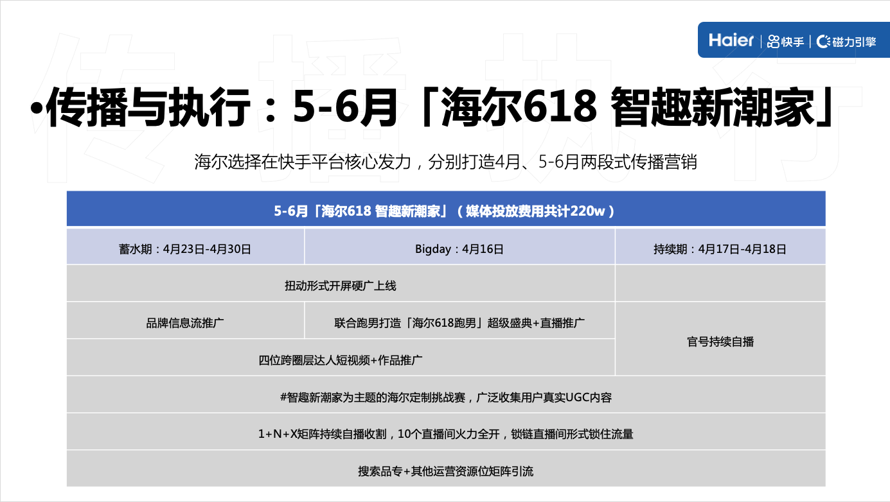
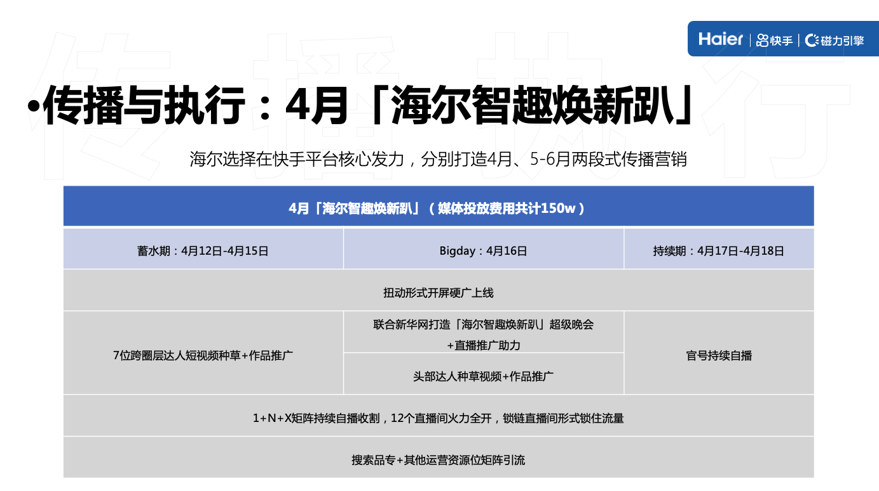
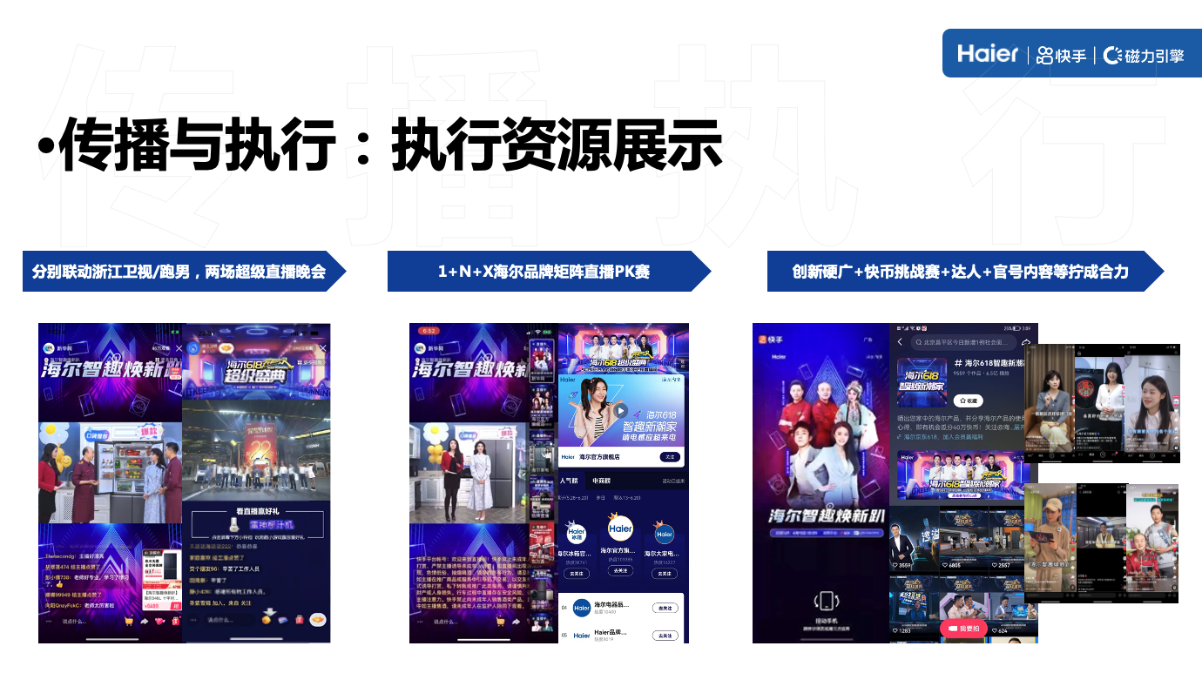
营销效果与市场反馈
1、全面超预期完成既定目标
整体活动深度结合海尔既有生意体系，既线下联动线上1+N+X的营销创新，同时也发挥线下经销商的积极性，实现品效合一的营销目标，全面超预期完成既定目标。
- 活动总曝光超7.5亿
- 海尔官号涨粉超18W
- 海尔产品成交金额超3000W
*以上数据来源于快手平台监测
2、奠定海尔在快手平台中的行业霸主地位
整体活动奠定平台内海尔行业绝对霸主地位，活动期间屠榜登顶TOP。
- 站内人群总资产排行TOP 1
- 站内广告曝光人数排行TOP 1
- 站内官方店成交金额TOP 2
*以上数据来源于快手平台监测
3、深度海尔长期生意模式，持续带来品效价值
海尔从品牌在快手“单打独斗”，再到“1+N+X”。海尔与各级经销商不仅在线下互生共赢，在6月活动结束后，依旧保持着矩阵持续运转，品牌自播与经销商自播拧成合力。在2022年全年，共收获3亿+GMV，直播全店ROI高达30+，持续为品牌注入品效新活力。

